Es el proceso mediante el cual se utiliza un molde de DNA para sintetizar una copia de RNA.

**Transcripción**

Se pueden producir distintos tipos de RNA:

* **RNA mensajero (mRNA).** Al ser una copia de un gen, posee la información necesaria para producir una proteína.
* **RNA ribosomal (rRNA).** Los distintos subtipos de RNAr se unen para dar lugar al ribosoma, este es una ribozima capaz de leer al mRNA para sintetizar una proteína.
* **RNA de transferencia (tRNA).** Transporta los diferentes aminoácidos hacia el ribosoma durante la síntesis de proteínas.
* **RNA micro (miRNA).** Regula la expresión del mRNA, favorece su degradación al hibridarse con él cuando ya no es necesario.
* **RNA pequeño nuclear (snRNA).** Al asociarse a proteínas forman los snRNP (snurps); sus diversos subtipos se unen para formar al spliceosoma, la ribozima encargada de realizar el corte y empalme.
* **RNA pequeño nucleolar (snoRNA).** Coordinan la edición del RNAr y del RNAt.

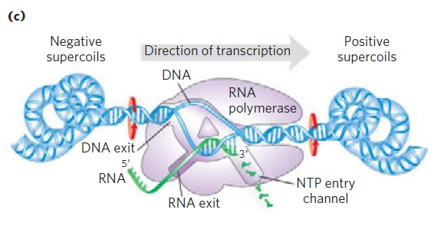En procariotas la transcripción es llevada a cabo por la RNA polimerasa (RNA pol), una enzima formada por las siguientes subunidades:

* Núcleo de la polimerasa (α₂ββω)
* Subunidad σ (sigma)
* Subunidad ρ (rho).

Las subunidades que forman a la RNA pol poseen diferentes funciones:

* α. Unión a elementos corriente arriba (UP).
* **β. Lleva a cabo la síntesis de RNA (actividad polimerasa).**
* β´. Se une al DNA.
* ω. Protege a la polimerasa de la desnaturalización.
* **σ. Reconoce al promotor para dar inicio a la transcripción.**
* **ρ. Participa en la finalización de la transcripción.**

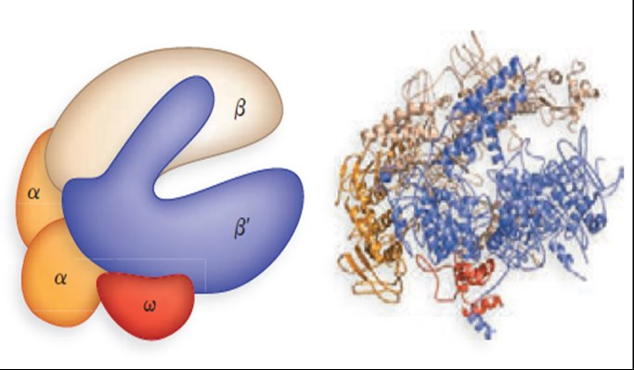La RNA pol lee la cadena en sentido 3´a 5´ y sintetiza la copia de RNA en dirección 5 ´a 3´; a diferencia de la DNA polimerasa no requiere de un primer para iniciar la transcripción y no posee actividad correctora de pruebas.

La cadena del DNA que será copiada por la RNA pol es la que se encuentra en dirección 3´a 5´y se denomina cadena molde.

INICIO Y ENLONGACIÓN

Para que la RNA pol pueda dar inicio a la transcripción es necesario que **la subunidad σ reconozca a una secuencia presente en el DNA denominada promotor.**

Los principales ejemplos de promotores bacterianos son las secuencias consenso:

* **Caja de Pribnow (TATAAT).** Ubicada 10 pares de bases antes del sitio de inicio de la transcripción (a -10).
* TTGACA. Localizada a 35 pb antes del sitio de inicio de la transcripción (-35).
* Elemento corriente arriba (UP). Presente a 40 a 60 pb antes del sitio de inicio de la transcripción (entre -40 y -60), y es rico en AT.

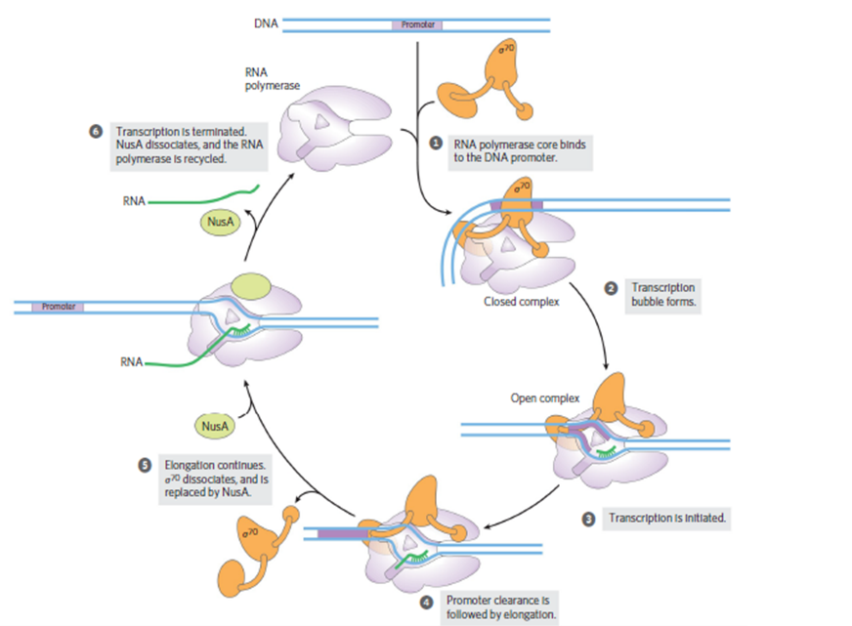Una vez que la subunidad σ se une al promotor, permite la unión de la RNA polimerasa para formar el complejo de carga cerrado. Al abrirse la doble hélice (horquilla de transcripción), la polimerasa se coloca en el sitio de inicio (complejo de carga abierto) dando comienzo a la síntesis del RNA.

La RNA pol sintetiza un segmento de RNA de uno 8 pb de base que se mantiene asociado al ADN (forman un híbrido); cuando el RNA alcanza una longitud de 10 pb, la subunidad sigma se separa del complejo y es reemplazada por la **proteína NusA.**

**La unión de NusA da comienzo a la elongación de la cadena de RNA.**

TERMINACIÓN

Los dos tipos de terminación en procariotas son:

1. **Terminación dependiente de ρ.**

**La subunidad ρ (rho) reconoce a la secuencia rut que es rica en CA y se encuentra al final del gen llamada.** A continuación, **rho activa su función helicasa** y avanza en sentido 5´a 3´ en dirección a la RNA Pol, al alcanzarla la RNA pol se disocia del DNA.

1. **Terminación independiente de ρ.**

Hacia el final del DNA que se transcribe se encuentra una **secuencia rica en GC (que disminuye la velocidad de síntesis de la RNA pol) y una secuencia poli A**, la cual es copiada por la RNA pol en forma de un segmento poli U en el RNA. La presencia de este segmento en el RNA provoca la formación de una horquilla que impide que la transcripción continúe, separando a la RNA pol del DNA y de NusA.

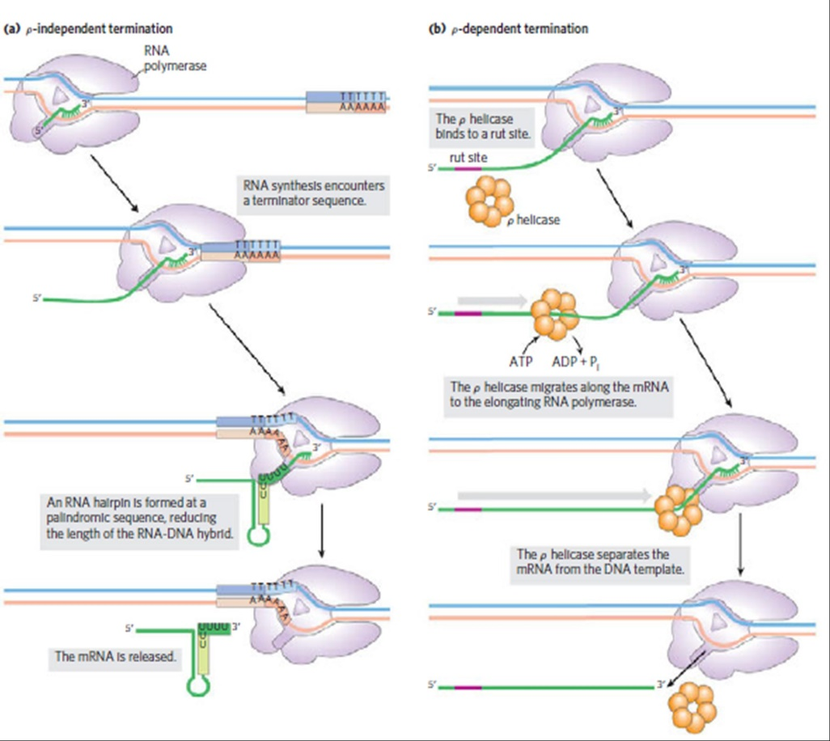

TRANSCRIPCIÓN EN EUCARIOTAS

En eucariotas existen 3 RNA pol distintas:

* **RNA pol I.** Lleva a cabo la síntesis del preRNA 45s que formará a **los RNAr 18S, 28S y 5.8S** que constituyen el ribosoma eucariota.
* **RNA pol II.** Transcribe al **RNAm, miRNA y al snRNA que forma a U1, U2, U4, U5** (componentes del spliceosoma).
* **RNA pol III.** Forma los precursores **del RNAt, al RNAr 5S, y al snRNA que da lugar a U6 y los snoRNA** (RNA pequeño nucleolar).

INHIBIDORES DE LA TRANSCRIPCIÓN

La actinomicina D es un antibiótico capaz de inhibir la transcripción al interaccionar con las GC localizadas en el DNA para provocar su distorsión.

La **rifampicina** es un inhibidor de la subunidad beta de la RNA pol bacteriana y se usa en el tratamiento de la tuberculosis.

La **amanitina** es una toxina producida por hongos del género Amanita y es capaz de bloquear a la RNA pol II de los eucariotas. Su ingestión es peligrosa, ya que conduce a falla hepática y renal.

DESARROLLO DE LA TRANSCRIPCIÓN EN EUCARIOTAS

Para que la transcripción se lleve a cabo es necesaria la presencia de:

* **Promotores.** Que pueden ser enfocados (se localizan en un único sitio) como la Caja TATA (caja Hogness) o dispersos (se distribuyen de manera aleatoria) como las islas CpG. Otros ejemplos de promotores son las secuencias BRE, DPE y MTE.
* **Elementos promotores proximales** como las cajas GC y CCAAT que permiten la unión de proteínas reguladoras de la transcripción como por ejemplo los factores de transcripción (TF).
* 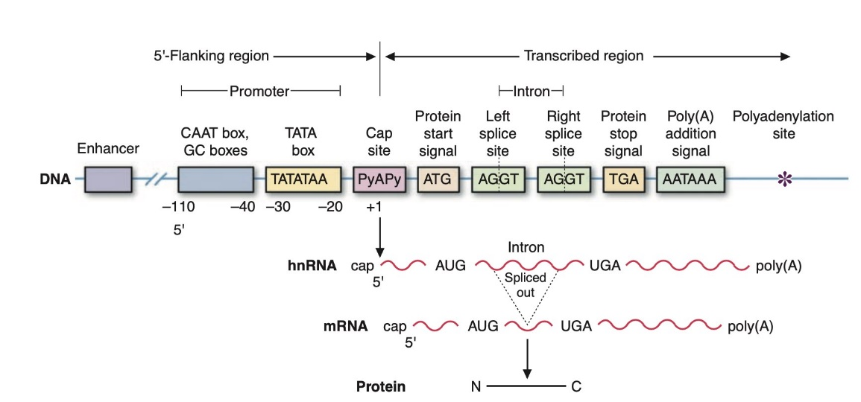**Elementos promotores distales** como los **potenciadores (enhancers)** que son secuencias localizadas a miles de pares de bases del promotor y que favorecen la transcripción al unirse a proteínas **transactivadoras.**

El proceso inicia con la unión débil de **TBP** (proteína de unión a TATA) al promotor TATA, la interacción posteriormente debe reforzarse mediante los **TFIIA y B.**

A continuación, se une el **TFIIF que permite la adición de la RNA pol.**

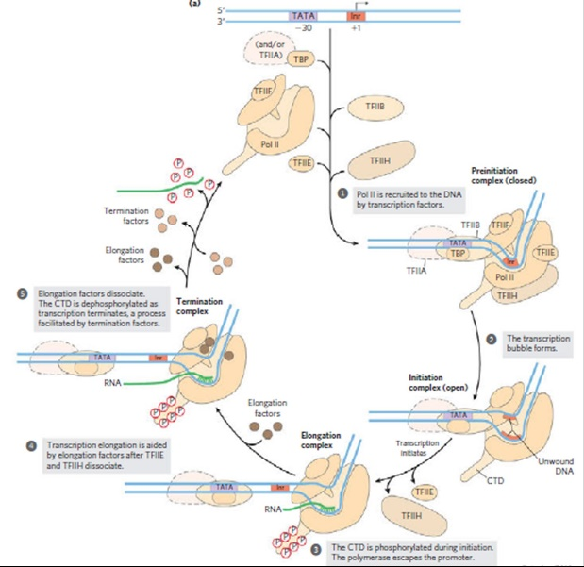Una vez sucedido lo anterior, los **TFIIH y E** se agregan formando el complejo de iniciación cerrado. El **TFII H** posee 2 funciones:

* **Helicasa.** Desenrolla al ADN para abrir la horquilla de transcripción y dar lugar al complejo de iniciación abierto. También permite el avance de la RNA pol.
* **Cinasa.** Se encarga de **fosforilar el segmento carboxilo terminal de la RNA pol (CTD)** para permitir la activación de la enzima.

Cuando el RNA producido por la RNA pol alcanza una longitud de 60 a 70 pb, los TFIIH y E se separan y se unen los factores de alargamiento, permitiendo que la RNA pol continúe con la elongación. Para terminar el proceso, la RNA pol debe desfosforilarse.

MODIFICACIONES POSTRANSCRIPCIONALES EN EUCARIOTAS

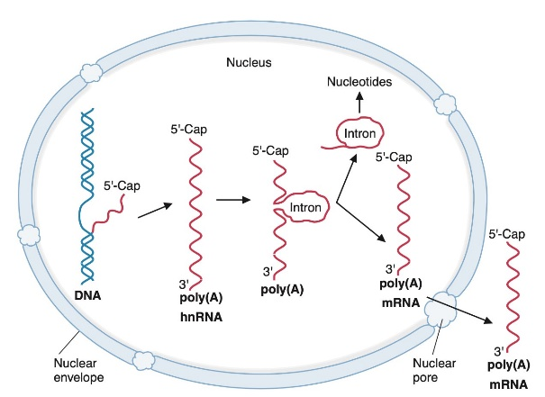

En los eucariotas el mRNA debe madurar mediante la realización de 3modificaciones:

1. Introducción del casquete 5´
2. Formación de la cola poli A.
3. Splicing (corte y empalme). Eliminación de intrones y unión de exones

INTRODUCCIÓN DEL CASQUETE (CAPUCHÓN 5´)

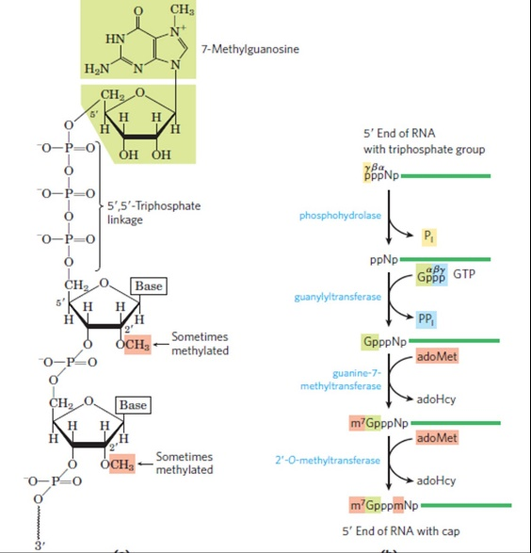El casquete 5´ está formado por 7-metilguanosina unida al mRNA por un enlace 5´5 ´trifosfato; el casquete se añade cuando el RNAm alcanza 20 pb de longitud.

Para sintetizarse es necesaria la presencia de la guanilil transferasa que utiliza GTP y la 7 guanilil metiltransferasa que utiliza S-adenosilmetionina (SAM) como donador de carbonos. La regeneración de SAM es dependiente de ácido fólico y cobalamina.

El capuchón hace resistente al RNAm a la degradación provocada por las nucleasas y permite que sea reconocido por el ribosoma eucariota.

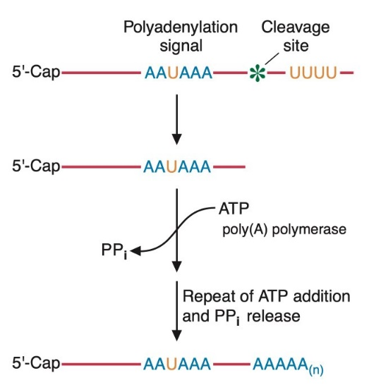INTRODUCCIÓN DE LA COLA POLIA

Para añadir el segmento poli A es necesario que se reconozca la **secuencia AAUAAA** en dirección 3´ del RNA. A continuación se escinde una secuencia que se encuentra 10 a 20 nucleótidos después de esta.

Posteriormente la **poliadenilato polimerasa** se encarga de sustituir la secuencia eliminada por una cadena de 250 nucleótidos de adenina. La cola poli A protege al RNAm de la degradación.

CORTE Y EMPALME (SLPICING)

Consiste en la eliminación de los intrones y la unión de los exones del RNAm.

Los intrones tipo I y II se eliminan a si mismos sin necesidad de una enzima, mientras que los del tipo III requieren de un complejo denominado spliceosoma.

* **Eliminación del intrón tipo I.**

El OH de la guanosina de un GTP realiza un ataque nucleofílico contra la adenosina localizada en sentido 5´ del mRNA para separarla de la cadena.

A continuación el OH del uracilo de 5´ que queda libre realiza otro ataque nucleofílico contra el uracilo localizado en dirección 3´, dando como resultado el empalme de los exones y la eliminación del intrón.

* **Eliminación del intrón tipo II.**

Una adenosina presente en el intrón en dirección 3´ lleva a cabo un ataque nucleofílico contra una guanosina localizada en el intrón formando un lazo.

Posteriormente el OH del uracilo de 5´que quedo libre realiza el mismo proceso contra el uracilo presente en 3´, empalmando los exones y eliminando el intrón.

* **Eliminación del intrón tipo III.**

**El spliceosoma se encarga de la eliminación de los intrones tipo III y es un complejo formado por proteínas y snRNA (U1, U2, U4, U5 y U6).**

El proceso comienza con la unión de U1 a la secuencia GU que se encuentra en dirección 5´y de U2 a la secuencia AG localizada en el extremo 3´, lo que da lugar a la formación de un asa. Posteriormente se agregan U4, U5 y U6 que facilitan la interacción entre la secuencia GU y una adenina presente dentro del intrón, lo que causa la separación del extremo 5´del intrón. A continuación, se escinde la secuencia AG y se empalman los exones.

Los intrones tipo IV requieren de una endonucleasa y ATP para ser eliminados.

Algunos pre-mRNA poseen distintos puntos de corte y poliadenilación, lo que permite que pueda existir más de un tipo de splicing y por tanto se puedan generar distintos tipos de mRNA, los cuales pueden dar lugar a proteínas diferentes **(splicing alternativo).**

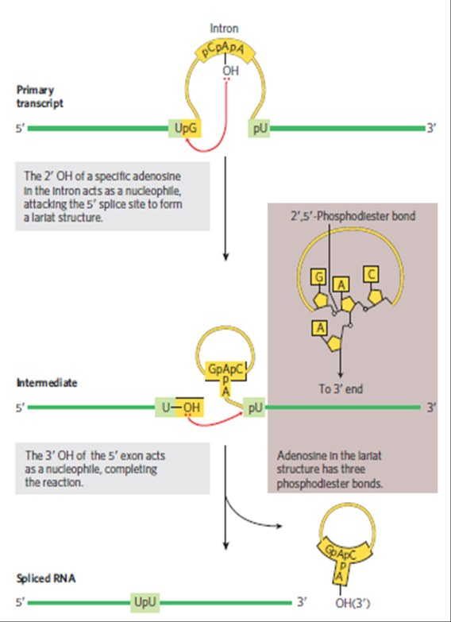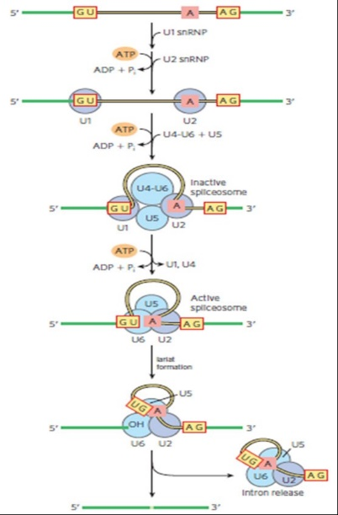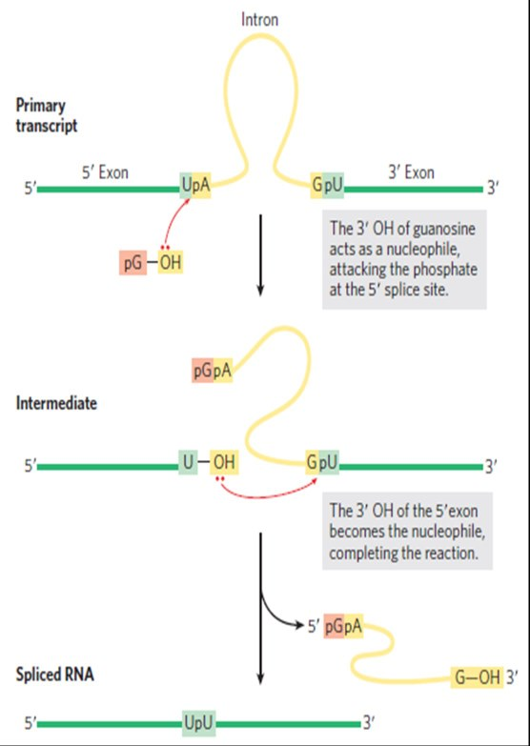

MODIFICACIONES POSTRANSCRIPCIONALES DEL RNAr y RNAt

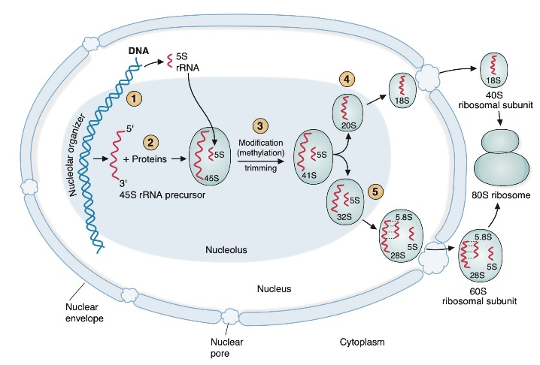

**Generación de los RNA ribosomales**

La edición del trancrito de RNAr 45S emplea snoRNA (RNA pequeño nucleolar) y se lleva a cabo en el nucléolo. La edición permite la formación de **los RNAr 18 S, 28S y 5.8S.** Los diferentes RNAr se organizarán para formar la subunidad grande y pequeña del ribosoma.

**Maduración del tRNA**

Las modificaciones del pre-RNAt consisten en diversos cortes realizados por RNasas (P y D en bacterias), la adición de la secuencia CCA en 3´por la RNAt nucleotidil transferasa y la formación de bases raras como la pseudouridina, ribotimidina, dihidrouracilo e hipoxantina,

